**МУНИЦИПАЛЬНОЕ КАЗЁННОЕ ДОШКОЛЬНОЕ ОБРАЗОВАТЕЛЬНОЕ УЧРЕЖДЕНИЕ – ДЕТСКИЙ САД № 7 г. ТАТАРСКА**

**Новогодний утренник**

**в подготовительной группе**

**«Новогодняя кутерьма»**

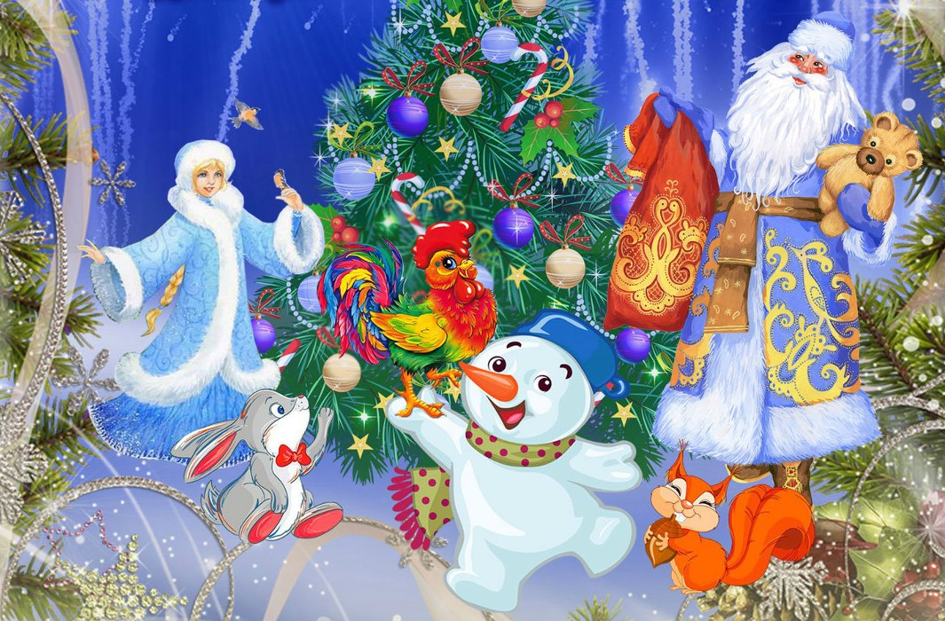

Выполнила:

Волосская С,Ю,

музыкальный руководитель

2021 г.

**Новогодний сценарий в подготовительной группе**

**«Новогодняя кутерьма»**

**Звучит музыка, дети входят в зал, елка горит.**

***1.Танец «Новогодний»***

**Ведущая:**

Внимание! Внимание! Отбросьте все страдания. Вот, наконец, закончились дела.

Веселье новогоднее зима нам принесла. Под ёлкой новогоднею кружится хоровод,

И весело сегодня мы встретим Новый год!

**1. Ребенок** Снова вьюги и метели

К нам сегодня прилетели

На березы и на ели

Шапки белые надели.

**2. Ребенок** Много снега намели

Не видать вокруг земли

Если дружно снег идет

Значит скоро новый год.

**3. Ребенок** Пусть новый год, который мы встречаем,

Счастливым годом в нашу жизнь войдет.

И все хорошее, о чем мечтаем,

Свершится, сбудется, придет!

**4.Ребенок** Ель нас ласково встречает,

Как хорош ее наряд.

Огоньки на ней сверкают,

Льдинки весело горят.

**5. Ребенок** Возле елочки мы встанем,

Хороводы заведем.

С Новым годом всех поздравим

Песню дружно запоем.

**2. Исполняется песня: «С Новым годом супер, детский сад»**

**Ведущий:** Сели дети, тишина,

Возле елочки зеленой,

 Сказка начинается.                                                                                       Но, какая, же новогодняя сказка,

Без Деда Мороза!

Давайте, его позовем? (Зовут).

(Звучит фонограмма рок - н - ролла, входит Дед Мороз, бандана, наушники, плеер, в руке сотовый телефон. Двигается в ритме музыки, разговаривает по телефону).

**Ведущий**: Дедушка Мороз! Это ты или нет?

**Дедушка Мороз:** (не прекращая двигаться)

Я, я иду в ногу со временем!

Вращаюсь в различных кругах, тусуюсь.

Живу современно, легко и прикольно (глядит на елку)

Вау! Какой блеск!

**Ведущий:** Дедушка Мороз! Ты знаешь, куда пришел?

Дедушка Мороз: (приглядывается) На тусовку!

**Ведущий:** Что ты, Дедушка Мороз! Это же детский сад,

И детки у нас воспитанные!   Ты чему их учишь?

**Дедушка Мороз**: (оглянулся) Детский сад?

Да, что же это я, старый, удумал!

Простите, детки, простите, все меня старика.

Я исправлю ошибку! **(уходит)**

**6.** Среди леса мы стоим.

Во все стороны глядим!

Дед Мороз здесь проходил,

И в шубки всех нас нарядил.

**7.** Только очень торопился,

С нами быстро он простился,

И мы у елочки сейчас,

Станцуем веселый танец наш.

**«Белые, белые в декабре»**

**Дедушка Мороз:** Ау, ау, иду, иду**( музыка заход Деда Мороза)**

Я, веселый Дед Мороз

Гость ваш новогодний,

От меня не прячьте нос,

Добрый, я сегодня!

Здравствуйте детишки,

Девчонки и мальчишки!

Что тут нового у вас?

Мне расскажите сейчас?

**Ведущий:** Дедушка Мороз, а почему с тобой нет снегурочки?

**Дедушка Мороз**: Погодите, дайте вспомнить,

Где я был сегодня: в мэрии на елке.

Потом, нас экстрасенс пригласил на сеанс, психологической разгрузки,

или отгрузки, или загрузки, А потом, Снегурочку я не видел.

**Ведущий:** Экстрасенс? На детской елке? Очень странно?

**Дедушка Мороз**: Погодите! Погодите! Я сейчас вспоминаю: что – то уж больно, похож экстрасенс, на мою старую знакомую, злую колдунью. Точно, если очки у него снять, волосы распустить и прибавить им темный цвет- вылитая колдунья Дуня. Ну, Ведьма злая, праздника тебе не испортить, найдем мы Снегурочку, куда бы ты её не спрятала. А в этом мне поможет мой «волшебный посох» **(гаснет свет)**

«Ой, ты посох дорогой,

Веди – ка к внученьке родной.

**(обходит елку)** **и уходит. Свет загорается.** **(звучит музыка)**

**Ведущая:** Кажется, сюда кто-то идёт.

**Танец 2 девочек принцесс**

**Ведущая**: А вы кто такие?

**Белоснежка**: Как это, кто такие? Мы сказочные принцессы.

Люблю я зиму снежную, мороза не боюсь.

Зовусь я Белоснежкою, красавицей зовусь.

**Золушка**: Я-золушка.

Как ни старалась злая мачеха

Меня из дома не пускать -

Я к вам на новогодний праздник

Сегодня вырвалась опять.

**Пришли мы не одни, а со своими подружками. К ним присоединяются остальные принцессы.**

**Фея крестная.**

А я крестная золушки – Фея

Всегда знаю свое дело…

Днем и ночью то и дело

Совершаю чудеса.

**Пр.Ариэль**: Я - дочь царя морей - Тритона,

Я принцесса Ариэль,

Любитель морских жителей.

**Пр. Рапунцель:** Я – принцесса Рапунцель,

Каждый день, как день вчерашний,

Звучала эхом пустота.

Я в лесу в высокой башне

Злой ведьмой, запертой была

**Пр. Златовласка**: Я – принцесса Златовласка!

Полюбуйтесь на меня!

Из старинной доброй сказки

К вам на Ёлочку пришла!

**Пр. Спящая красавица**: Я – спящая красавица.

Прекрасный принц меня полюбил

И своим поцелуем меня разбудил!!!

**Ведущая:** Может, вы нам поможете, отыскать Снегурочку?

**Спящая красавица** (**берет зеркало**)

Свет, мой зеркальце скажи,

Да ребятам покажи,

Куда Снегурочка пропала?

К Дедушке Морозу дорожку потеряла.

**Голос (фонограмма):** Рада, детям я помочь!

В эту праздничную ночь!

**Спящая красавица:** К моей мачехе, злой колдунье, дорожка ведет.

**Принцессы обходят вокруг елки, садятся.**

**Под музыку входит Колдунья Дуня.**

**Колдунья.**

В детский сад, на Новый год,

Меня не пригласили,

Надо всех вас проучить,

И всем вам насолить!

Колдует

Я колдунья злая,

Я мрак и темноту несу.

Морозу трудно будет очень

Найти тропиночку в лесу.

Пусть месяц больше не сверкает,

Не светят звёзды в вышине,

Огни на ёлке затухают,

А мрак ночной по нраву мне. **( Гасит ёлку, уходит).**

**Вед:** Ребята, слышали, что сказала Колдунья? Месяц заколдован, звёздочки не светят. Как же Дед Мороз к нам придёт в такой темноте? Как же нам ему помочь?

**Белоснежка:** Давайте, для начала, попробуем зажечь огни на нашей ёлке, чтобы чуть светлее стало. И в этом нам могут помочь мои верные друзья – гномики. **(Берет телефон – звонит):** «Гномики, в детском саду приключилась беда. Срочно приходите сюда.

Фонарики вы прихватите, нашу елочку зажгите».

**1 гном**: Мы маленькие гномики

Мы весело живём.

Нам пишут письма слоники,

Мы песенки поём.

**2 гном:** Мы гномики из сказки,

Живем в густом лесу.

Мы очень любим пляски

И ёлочку-красу.

**3 гном:** Мы любим веселиться

И песни распевать!

Нам хочется вам танец

Сегодня показать!

**Танец Гномиков-фонарщиков**. (**в конце танца огни на ёлке зажигаются)**

**Спасибо вам, гномики!**

**Под музыку выходит Месяц.**

**Ведущий:** Месяц, месяц, что грустишь, Не сверкаешь, не блестишь?

**Месяц:** Злая ведьма меня околдовала,

Мой весёлый блеск украла.

Как бы мне развеселиться,

Снова ярко засветиться?

**Вед:** Ну, ребята, выручайте,

Возле ёлки запевайте.

Улыбнётся месяц пусть,

И тогда прогоним грусть.

Станет всем нам веселее,

А Морозу - путь светлее.

**Песня «Приходит Новый год».**

**Месяц улыбается, сбрасывает тёмное покрывало**

**Месяц:** Вот и всё, колдовства больше нет!

Как прекрасен серебряный свет!

**Вед:** Ты ожил, стало всем светлее, Но там, в лесу ночь гуще и темнее. Увидеть бы нам, как там Дед Мороз? А вдруг он заблудился средь берёз?

**Месяц:** Хорошо, я помогу!

Месяц яркий, повернись,

Лес дремучий, расступись!

И в чудесном превращении

Дед Мороз нам покажись!

**Гаснет свет и ЁЛКА,** **а потом опять** **включается, появляется Дед Мороз.**

**Д.М**. Спасибо тебе ясный месяц, выручил дедушку. А внученьку мою, Снегурочку, ты, не видел? Целый день ее ищу, а найти не могу.

**Месяц:** Дедушка Мороз, так она у Снежной королевы сидит, в какой – то телефон глядит.

**Д.М**. Ох – ох - ох! Так вот куда Злая колдунья Снегурочку подевала. Снегурочка так все праздники у телефона просидит.

**Ведущий:** Не расстраивайся, ты так Дедушка Мороз. Ребята, давайте позовем Снегурочку.

**Дети зовут Снегурочку. Под музыку в зал входит Снегурочка (н**а голове платочек, в руке палочка, идёт, как старушка).

**Снегурочка:** Здравствуйте, мои друзья,

В интернете засиделась я. А ведь, если бы не вы,

Могла б весь праздник пропустить!

Снегурочка, ты ли это? Как ты быстро постарела.

Наверняка это проделки злой колдуньи.

**Ариэль:** Рапунцель, ты же можешь ей помочь?

**Рапунцель**: Конечно, помогу.

Вот только волосы я расчешу,

А подруги станцуют для тебя.

**Танец снежинок – принцесс.**

(**Снегурочка снимает платок, убирает палочку, и молодеет).**

**Ариэль:** К Снежной королеве больше не ходи,

В интернете допоздна не сиди.

**Снегурочка:** Спасибо вам огромное друзья, свою ошибку осознала я.

Ох, как славно, как чудесно,

Все закончилось прелестно.

А теперь пора играть,

Песни петь, стихи читать.

**Д.М**. А что это елочка опять не горит, не порядок. Давайте - ка ее зажжем, все вместе прокричим: «раз, два, три, елочка гори. (**Дети кричат, елочка не загорается**).

**Елочка:** Не буду. Замучили. Каждый год, одно и то же.

**Д.М**. Как это не буду. Ишь чего удумала.

**Елочка:** Да сколько можно. Хочу по-другому.

**Д.М**. Так, и что же делать? Ребята, ну, давайте потопаем и похлопаем. (**Дети топают и хлопают**).

**Елочка**: Ха-ха-ха! Ой, ну насмешили.

**Снегурочка:** А тогда мы на тебя водой польем. Польем, ребята? (**Поливают из султанчиков**).

**Елочка:** Хватит поливать. На мне от сырости плесень может вырасти.

**Снегурочка:** М-м-м, и полили – не помогло. Знаю, сейчас мы на тебя подуем. Ребята, помогайте! **(Дуют**).

**Елочка:** Ой, как стало холодно, какой сквозняк, я заболею.

**Д.М:** А может песенку тебе споем.

**Песня «Дед Мороз-гость наш новогодний»**

**Елочка:** Нельзя ли потише? От такой громкой музыки можно заболеть. У меня начинается головная боль.

**Д.М.** Да вы посмотрите на нее, надоело ей все. Раскапризничалась. Мы ей и подули и потопали и похлопали, а она – не хочу. А чего ж ты тогда хочешь?

**Елочка:** Рада буду услышать стихи  про  себя

**Д.М**. Ребята, а вы знаете стишок  про  елочку? (отвечают).

**1.** Елка новогодняя, не грусти ты зря,

Мы твои веселые, верные друзья.

Так сверкай же радугой праздничной для нас,

Будь счастливой, елочка, как и мы сейчас!

**2.** Елка вытянула ветки,

Пахнет лесом и зимой.

С елки свесились конфетки

И хлопушки с бахрамой.

Мы похлопали в ладоши,

Встали дружно в хоровод…

Наступил такой хороший

И счастливый Новый год!  
**Елка загорается**

**Д.М**: Спасибо ребята, а сейчас поиграем.

**Под музыку в зал вбегает колдунья.**

**Колдунья**: А я тоже играть с вами хочу.

**Д. М.** Да как ты посмела прийти сюда после всего того, что натворила.

**Колдунья:** Дедушка Мороз, прости меня. Я так больше не буду. Ты же добрый Дедушка Мороз.

**Д. М**. Ну не знаю поверить тебе? Ребята, а, вы, что думаете, поверить колдунье или нет? (Дети: поверить!). Ну, хорошо, я тебя прощаю.

Но за это давай танцуй. Да веселей своих ножек не жалей.

**Колдунья танцует.**

**Д.М**. Молодец Колдунья!

  А теперь, давай вместе играть и веселиться.

**Игра «Снежки»,**

**Игра «Кутерьма»**Снег, лед, кутерьма, Здравствуй, зимушка – зима!   -   2 раза.

1 фраза  -  говорят слова, ходят врассыпную. 2 фраза  -  просто ходят.

2 часть  -  парами вставайте, коленками, ладошками, пятками и т.д.  примерзайте!

В конце игры  ДМ начинает хвататься за поясницу, охает. В процессе игры Колдунья уходит.

**Д. М**:  Все, зашла моя звезда, мне на пенсию пора.

           Позвоночник весь хрустит, может быть, радикулит?

           Эх, а в прежние года, я артист был хоть куда!

           Песни пел, всех поздравлял и чечётку отбивал.

**Снег-ка:** Что ты, дедушка, постой, Ты ж душою молодой!

                Ты как режиссёр сиди и праздником руководи.

**Д. М**:  Ладно, так тому и быть, Буду я руководить.

**Ведущий:** Дедушка Мороз, ты устал, отдохни, а ребята прочтут стихи.

**Снегурочка:** Были песни, игры , пляски побывали все мы в сказке. Можно нам задать вопрос? Где подарки Дед Мороз?

**Д.М** : Ах, подарки? Так вот же они в мешке.

**Снегурочка:** Дед Мороз а он пустой. Здесь снежинок целый рой!

Про подарки ты забыл и в мешок их не сложил. **(открывает мешока там снежки)**

**Д.М.:**Я не мог забыть про это, спрятались подарки где-то**.**

**Снегурочка:** Не уж то колдунья Дуня пошутила так. Ну ни как не меняется.

**Д.М.:**Значит, подарим сегодня снежки.

**Снегурочка:** Дедушка, но ребята ждали сладкие подарки, а не снежные.

**Д.М.:** Сейчас, что нибудь придумаем. Я волшебник каждый знает. Будем вместе колдовать и подарки доставать**. (Музыка** )

12345 все чудеса сбываются (**Свет гаснет) меняют мешки**

И снежки холодные в подарки превращаются**открывают мешок.**

**Под музыку Д.М. и Снегурочка подарки вручают затем прощаются**

**Игра « Я иду, иду, иду, за собой ребят виду…**

**Игра «Сугроб-Яма-Снежинка»**

 (звучит музыка, дети встают в круг)

«Сугроб!»- все поднимите руки вверх. «Яма!»- все приседают, «Снежинка!»-кружаться.